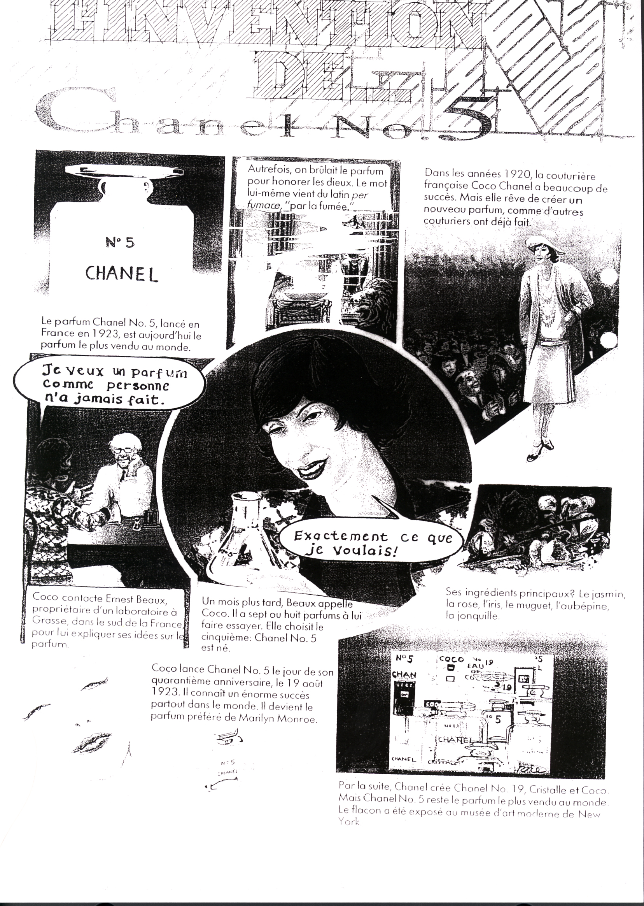

vocabulaire; Chanel
lancer | lansera
vendre - vendu | sälja - såld
autrefois | förr
brûler | brinna, bränna
honorer | ära
dieu | gud
mot (m) | ord
couturière (f) | sömmerska
rêver de | drömma om
ne...jamais | aldrig, någonsin
comme | som
ne...personne | ingen
propriétaire | ägare
expliquer | förklara
un mois | en månad
plus tard | senare
essayer | prova, försöka
choisir | välja
naître - né | födas - född
principal | viktig(ast), huvud-
muguet (m) | liljekonvalj
aubépine (m) | hagtorn
iris (m) | iris, svärdslilja
jonquille (f) | påsklilja
flacon (m) | liten flaska
partout | överallt
monde (m) | värld
connaître | känna (till)
devenir – il devient | bli – han/den blir
exposer | ställa ut
par la suite | efteråt
créer | skapa

https://glosor.eu/ovning/chanelbd.5666003.html

questions Chanel bd

1 | Comment s’appelle le parfum le plus vendu au monde?
2 | Qui a créé ce parfum ?
3 | Quelle était la profession de Coco Chanel ?
4 | Dans quelles années a-t-elle beaucoup de succès ?
5 | Elle a quand même un rêve. Lequel ?
6 | De quelle origine est le mot « parfum » ?
7 | À quoi utilisait-on le parfum autrefois ? Et pourquoi ?
8 | Qui est Ernest Beaux ? Où habite-t-il ?
9 | Pourquoi Coco Chanel contacte-t-elle ce monsieur ?
10 | Un mois plus tard que propose Ernest Beaux à Coco Chanel ?
11 | Quel parfum choisit-elle ?
12 | Quels sont les ingrédients de ce parfum ?
13 | Quand est née Coco Chanel ?
14 | Quand est-ce qu’elle lance son nouveau parfum ?
15 | Et alors, est-ce que les gens aiment ce nouveau parfum ?
16 | Qui était Marilyn Monroe ? Pourquoi parle-t-on d’elle dans le texte ?

